Calibração de câmera e Tamanho de objetos
Avaliação de calibração de camêra e captura de imagem de objetos – Princípios de Visão Computacional – 05/10/2014

Vitor Quaresma Silveira de Hollanda Ramos 11/0143566
Departamento de Ciência da Computação-CIC
UNB – Universidade de Brasília
Brasília, Brasil
vitor.q.s.h.r@gmail.com
Mateus Mendelson Esteves da Silva 11/0017579
Departamento de Ciência da Computação-CIC
UNB – Universidade de Brasília
Brasília, Brasil
m.mendelson.unb@gmail.com

Objetivos
Este projeto tem, como objetivo prático, a calibração de uma câmera e cálculo das medições reais de um objeto contido em uma imagem capturada pela câmera calibrada.
O objetivo acadêmico deste projeto é aprender na prática os conceitos teóricos aprendidos em sala de aula. Estes conceitos compreendem os conceitos de calibração de câmeras e de segmentação de objetos. O conceito de calibração de câmeras foi posto em prática por meio da calibração de uma câmera utilizando funções do OpenCV. O conceito de cálculo das dimensões reais de um objeto foi posto em prática, obtendo-se as dimensões do objeto em pixels na imagem, assim como a distância do objeto até a câmera e, então, realizando as transformações necessárias para realizar o cálculo das dimensões reais do objeto.

Introdução

Pressupostos
A calibração de câmeras define as relações entre as coordenadas 2D de uma imagem e suas referentes coordenadas em uma reconstrução 3D, que representa o mundo real. O sistema de referência da câmera pode ser localizado em relação ao sistema de referência do mundo.

Parâmetros intrínsecos
Os paramêtros intrínsecos, obtidos a partir da calibração da câmera, são utilizados para fazer a ligação entre os pontos da imagem com seus respectivos pontos no sistema de referência da câmera, caracterizando as propriedades óticas, geométricas e digitais da câmera visualizadora. Como a câmera utilizada é uma câmera do tipo pinhole, temos 3 conjuntos de parâmetros intrínsecos:
- a projeção perspectiva, cujo único parâmetro é o foco;
- a transformação entre os sistemas de referência de câmera e pixel;
- a distorção geométrica introduzida pelo sistema ótico.
Para realizar a transformação das coordenadas (Xim, Yim) da imagem com as coordenadas (x,y) no mesmo ponto no sistema de referência da câmera em uma imagem sem distorção, devemos usar as fórmulas:
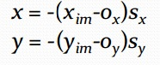
Sendo (Ox, Oy) as coordenadas em pixels do centro da imagem e (Sx, Sy) o tamanho do pixel, em milímetros.
Para uma imagem com distorção, devemos utilizar as fórmulas:
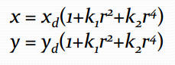
Sendo (Xd, Yd) as coordenadas dos pontos distorcidos e k1 e k2 coeficientes de distorção.

Parâmetros extrínsecos
Os parâmetro extrínsecos são parâmetros de calibração que são identificados quando se conhece um sistema de referência do mundo e se desconhece um sistema de referência da câmera. Quando se obtém uma imagem qualquer, geralmente o sistema de referência da câmera é desconhecido, portanto devemos obter o sistema de referência por meio de informações da imagem.
Os parâmetros extrínsecos usam, em suas fórmulas de transformação, um vetor 3D de translação T que descreve as posições relativas das origens dos dois sistemas de referência e uma matriz de rotação R, que realiza a correspondência dos eixos dos dois sistemas de referência. Sendo Pw o sistema de referência do mundo e Pc o sistema de referência da câmera, temos a fórmula abaixo:

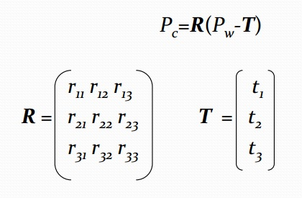

Modelo de camêra perspectiva
Podemos definir a matriz de parâmetros intrínsecos (M int) e a matriz de parâmetros extrínsecos (Mext) da seguinte maneira:
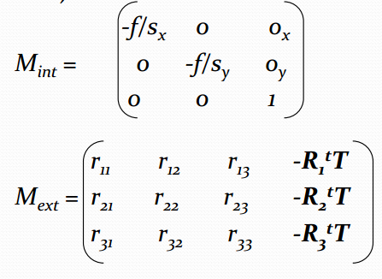

Definimos, então, a equação matricial:
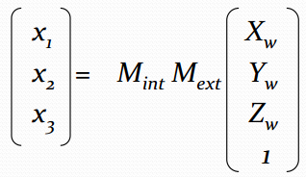
Onde x1/x3 é a coordenada Xim da imagem e x2/x3 é a coordenada Yim da imagem.
Podemos assumir, para simplificar, que ox = oy e sx = sy, rescrevendo, assim, a matriz de projeção na forma:
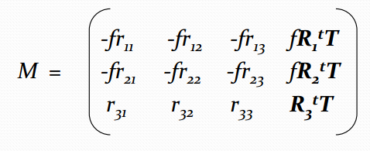
Assumindo o modelo de projeção fraca, no qual a equação de projeção pode ser escrita como
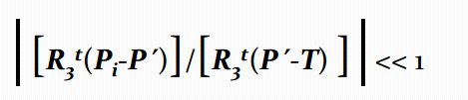
, obtemos a matriz de projeção a seguir:
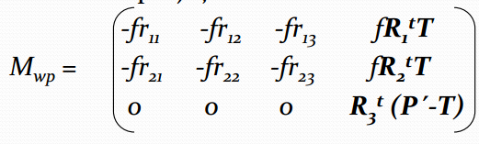

Resolvendo o problema de calibração
Para resolver o problema de calibração, utilizamos imagens com um certo número de pontos na cena de coordenadas conhecidas, determinando suas projeções na imagem e resolvendo as equações para obter os parâmetros de transformação. Os parâmetros de transformação são os de translação e rotação e, com eles, podemos obter os parâmetros intrínsecos e extrínsecos. Com as imagens, obtemos as coordenadas (xi, yi, zi) do objeto conhecido e (xi’, yi’ ,zi’) deste objeto após as operações de translação e rotação. Podemos, então, obter a matriz de rotação R deste objeto, como mostrado em (1).
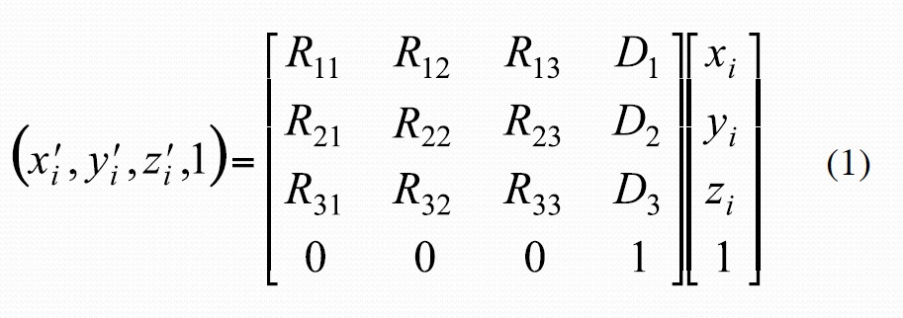
Obtendo as equações:
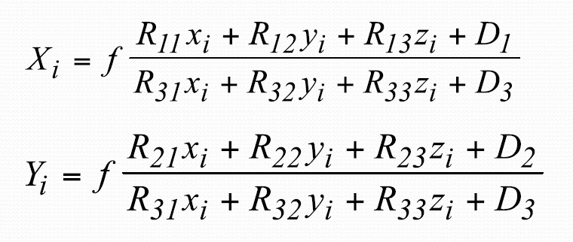
Podemos assumir que o pontos são co-planares e, assim, eliminamos os parâmetros em Z desta matriz. Desta forma, podemos assumir um foco conhecido f =1 e reescrever as equações da seguinte forma:
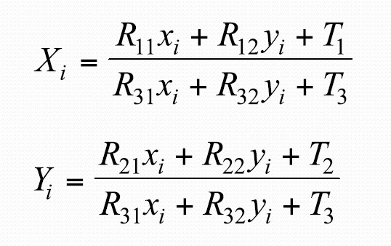

OpenCV
A calibração do OpenCV obtém os coeficientes de distorção k1,k2,p1,p2,k3.
À partir destes coeficientes, é possível corrigir o fator radial. Para tal, utiliza-se a seguinte fórmula:
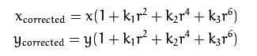
E, para correção do fator tangencial, é utilizada a fórmula:
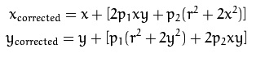
Ainda, para a correção de unidades, utilizamos a fórmula:
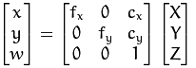
, onde
- w = z;
- fx e fy são as distâncias focais da câmera e
- cx e cy são as coordenadas do centro ótico em pixels.

Materiais e métodos
Este projeto consiste de dois programas. O primeiro é o programa de calibração, que irá calibrar a câmera usando os métodos do OpenCV e gerar os arquivos de calibração; o segundo programa irá calcular a largura e a altura de um objeto em uma imagem capturada pela câmera calibrada. Para compilar os programas, foi utilizado o script build_all.sh, fornecido no Moodle da disciplina.

Calibração da camêra
A câmera foi calibrada utilizando o tutorial do OpenCV para calibração de câmeras. Primeiramente, foram capturadas diversas imagens contendo um padrão conhecido na cena, o padrão utilizado foi de um tabuleiro de xadrez (cheesboard). O número de imagens a serem capturadas, assim como o número de frames entre as imagens, é especificado pelo usuário. O programa, então, captura imagens da câmera e avisa ao usuário se conseguiu detectar ou não o tabuleiro de xadrez na cena, guardando as imagens onde foi detectado o tabuleiro de xadrez. Quando o programa conseguir detectar o número de imagens que foi escolhido pelo usuário, é iniciado o processo de calibração, alocando matrizes e chamando a função do OpenCV CVCalibrateCamera2, guardando os coeficientes de calibração nas matrizes intrínsecas e de distorção. Esses coeficientes são, então, guardados em um arquivo XML, que será utilizado mais tarde, pelo segundo programa para calcular as dimensões do objeto.

Medição do objeto
O programa responsável por calcular as medições do objeto é o programa mede_objeto. A classe principal do programa é a classe objectMeasure, responsável por todo o processo de medição e ajuste. Primeiramente o programa pede a distância do objeto a ser medido (eixo Z), em metros, e guardando na variável dist. Depois, o programa cria os objetos referentes aos quatro pares de coordenadas do objeto, ou seja, o ponto mais acima, mais a direita, mais à esquerda e mais abaixo. Sendo que estes pontos são objetos do tipo Pair. Os objetos do tipo Pair realizam os cálculos, transformando os pontos da imagem distorcida em pontos reais do mundo, utilizando os parâmetros dos arquivos XML gerados pela calibração. Depois, o programa abre a câmera, mostrando para o usuário a imagem que está sendo capturada pela câmera. Enquanto isso, o programa abre os arquivos XML de calibração Intrinsics.xml e Distortion.xml, gravando em CvMats. Depois, percorre estas CvMats para obter os coeficientes intrínsecos e de distorção, guardando em suas variáveis correspondentes e mostrando estes coeficientes para o usuário, na tela. O programa, então, continua mostrando a imagem da câmera para o usuário, até que este aperte “Esc”. Quando o usuário aperta “Esc”, o programa guarda a imagem capturada em uma matriz e faz a detecção de contornos da imagem, primeiramente gerando contornos coloridos e depois transformando estes contornos em uma imagem em escala de cinza para melhor visualização. Na imagem em escalas de cinza, é criada uma barra para poder alterar o limiar de detecção de bordas, sendo que quanto menor fo o limiar, mais bordas serão detectadas. Então, o usuário deve ajustar esse limiar até que sejam detectadas as bordas do objeto de interesse. O programa espera que o usuário clique nos pontos de coordenadas que serão utilizados na medição das dimensões, o usuário deve então, na imagem de contornos em escala de cinza, clicar primeiramente nos pontos que serão utilizados para calcular a largura, ou seja, pontos mais à direita e mais à esquerda, e, depois, nos pontos que serão utilizados para calcular a altura, ou seja, pontos mais abaixo e mais acima. Estes cliques são capturados pela função click_callback, após o usuário terminar estes cliques, o programa irá calcular as dimensões do objeto, primeiramente calculando o valor de r e depois realizando os cálculos matriciais para obter os valores de xp e yp a partir de xd e yd, como na equação abaixo:
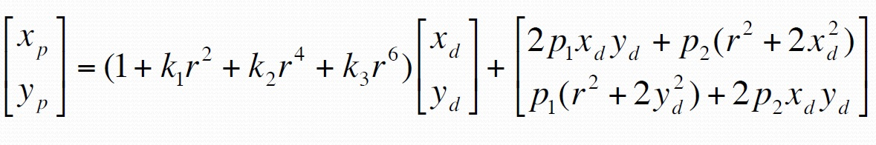
O programa, então, mostra ao usuário as dimensões do objeto, tanto em pixels quanto em metros.

Resultados
A seguir, serão mostrados os resultados obtidos pelo programa para 2 objetos distintos, em 3 posições diferentes.

Objeto 1 – Quadro

Medidas reais do objeto, obtidas por uma fita métrica

Largura: 0.945m

Altura: 0.649m

Dimensões do objeto, obtidas quando este estava próximo à câmera.

Distância da câmera: 1.46 m

Largura: 0.723 m

Largura: 0.204 m

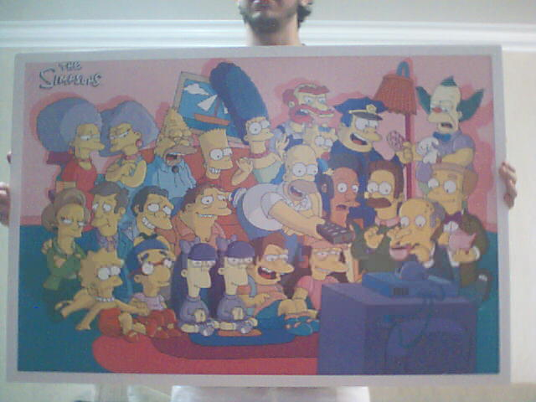
Fig. 1. Imagem próxima

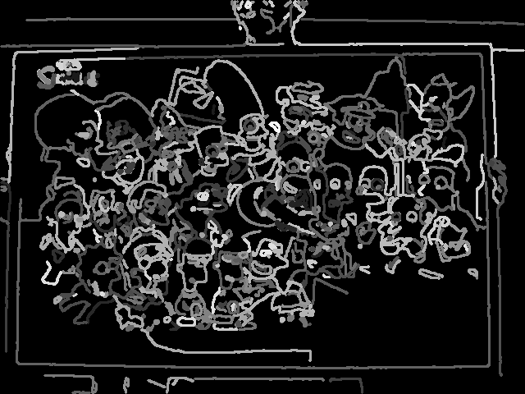
Fig. 2. Imagem próxima após aplicar a detecção de bordas

Dimensões do objeto, obtidas quando este estava a uma distância média da câmera.

Distância da câmera: 2.67m

Largura: 0.452m

Altura: 0.130m

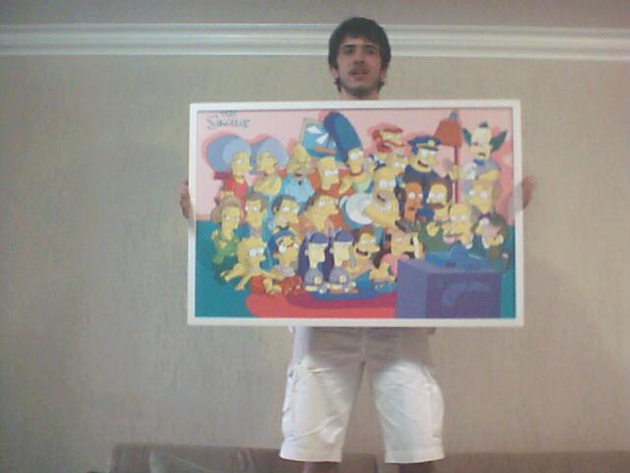
Fig. 3. Imagem com distância média
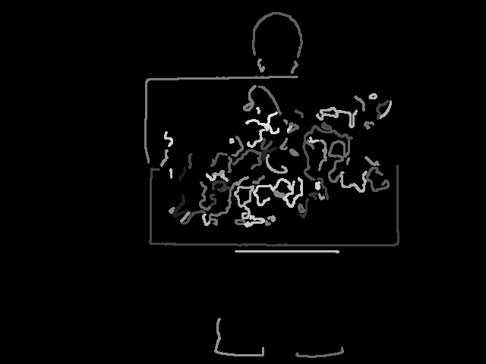
Fig. 4. Imagem com distância média após a detecção de bordas

Dimensões do objeto, obtidas quando este estava longe da câmera.

Distância da câmera: 3.469m

Largura: 0.367m

Altura: 0.172 m

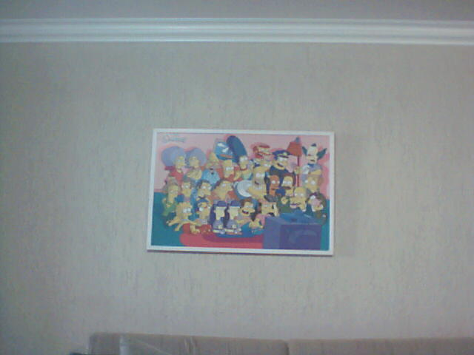
Fig. 5. Imagem com distância grande
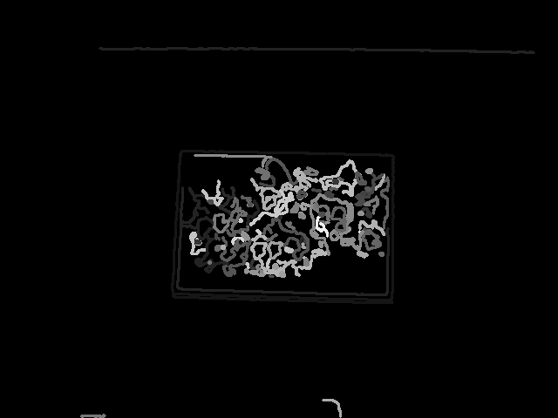
Fig. 6. Imagem com distância grande após a detecção de bordas

Objeto 2 – Encosto de cadeira

Medidas reais do objeto, obtidas por uma fita métrica

Largura: 0.398 m

Altura: 0.251 m

Dimensões do objeto obtidas quando este estava próximo à câmera.

Distância da câmera: 1.184m

Largura: 0.200 m

Altura: 0.135 m

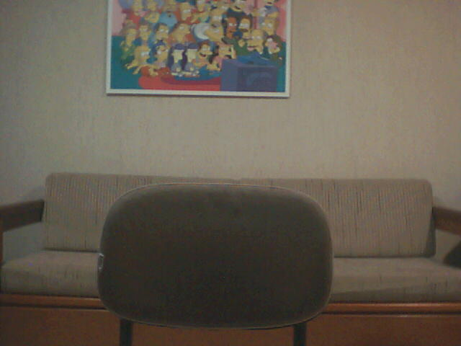
Fig. 7. Imagem próxima
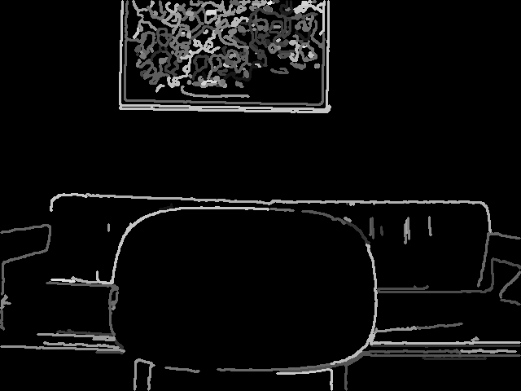
Fig. 8. Imagem próxima após aplicar a detecção de bordas

Dimensões do objeto obtidas quando este estava a uam distância média da câmera.

Distância da câmera: 1.915m

Largura: 0.185m

Altura: 0.106m

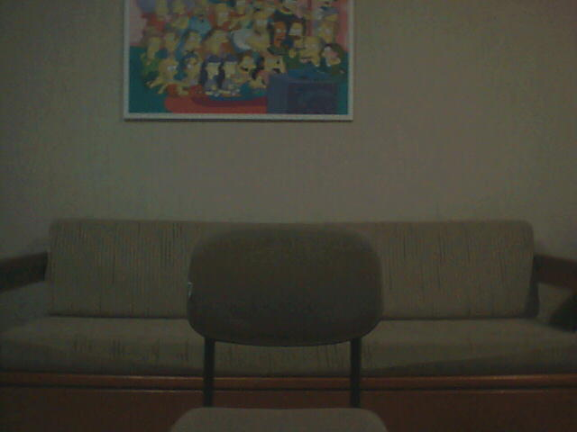
Figura 9 Imagem com distância media
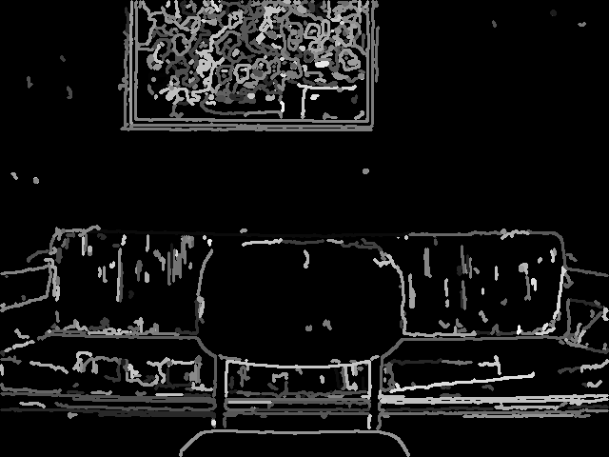
Fig. 10. Imagem com distância média após detecção de bordas

Dimensões do objeto obtidas quando este estava longe da câmera.

Distância da câmera:2.55m

Largura: 0.203m

Altura: 0.107m

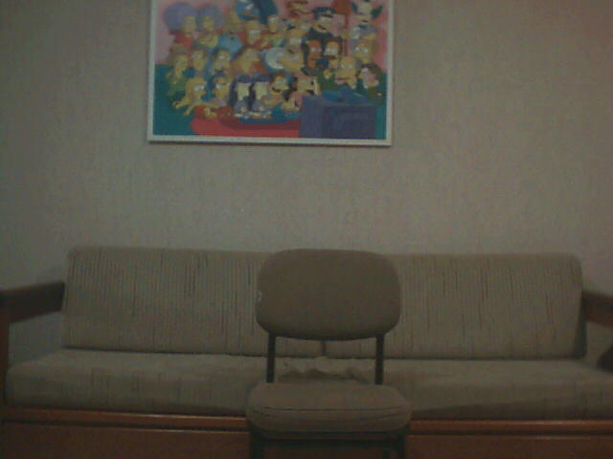
Fig. 11. Imagem com distância grande
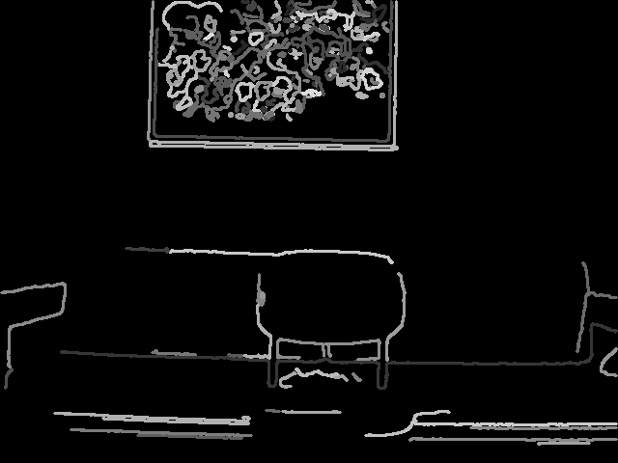
Fig. 12. Imagem com distância grande após a detecção de bordas

Conclusão
Podemos perceber, pelos resultados, que quanto mais próximo o objeto estava da distância de onde o padrão de calibração estava, maior a precisão da dimensão de largura e altura do objeto calculadas, ou seja, mais próximas as dimensões de largura e altura da realidade.
Podemos perceber no Objeto 1 que, quando este estava mais próximo, havia uma melhor precisão de suas dimensões de largura e altura. Isto ocorre porque o padrão de calibração estava próximo da câmera no momento da calibração.
No Objeto 2, as dimensões também foram mais precisas quando o objeto estava mais próximo da câmera, novamente porque estava mais próximo de onde o padrão de calibração estava no momento da calibração.

Bibliografia

- Aula_13 – PVC , Prof. Dr. Flávio Vidal
- Aula_14 – PVC , Prof. Dr. Flávio Vidal
- Open-CV documentation http://docs.opencv.org/doc/tutorials/calib3d/camera_calibration/camera_calibration.htrml

